HOLZ-HANDWERK 2026: Ontdek nieuwe mogelijkheden met Hettich
Hettich maakt van beursstand een interactieve belevings-ruimte

Onder het motto "Maak waar je van gemaakt bent - met Hettich" laat de beslagspecialist zien hoe meubelmakers hun sterktes ten volle kunnen benutten met Hettich als partner. Wie van 24 tot 27 maart de HOLZ-HANDWERK bezoekt, heeft op de Hettich stand 12.0-805 in hal 12.0 de gelegenheid, deze mogelijkheden zelf te ontdekken: of het nu gaat om meubeloplossingen, productinnovaties, digitale tools of montage - Hettich creëert op de toonaangevende beurs voor het ambacht een afmetingen interactieve ervaringsruimte die alle processen omvat.

Hettich geeft een duidelijk signaal af aan de meubelmakers: "Wij geloven in jullie en dat jullie nog veel meer kunnen bereiken met jullie passie en liefde voor hout en de bouw van unieke meubels. We weten welke verantwoordelijkheid we als producent en partner hebben tegenover de vele creatieve en betrokken meubelmakers, " verklaart Jan Hübschmann, Sales Manager bij Hettich". "Thema's als digitalisering, een tekort aan geschoolde werknemers, verkoop of kostendruk binden vaak veel capaciteit vast, waardoor er weinig vrije ruimte overblijft. Daarom bieden we gerichte ondersteuning met ideeën en innovaties, maar ook met praktische oplossingen en services die het ambacht versterken en het dagelijks leven gemakkelijker maken: 'Maak waar je van gemaakt bent - met Hettich'. Hier staan mensen en hun vaardigheden centraal," voert hij aan.
Hettich nodigt alle bezoekers van het ambacht uit om nieuwe dingen uit te proberen en te beleven hoeveel ongekend potentieel ze kunnen ontplooien als ze innovatieve techniek en service met hun eigen vaardigheden verbinden.

Ontdekken. Beleven. Maken.
Een bezoek aan de Hettich-beurs leeft van persoonlijkheid en deelname. Individueel advies, praktische tips en interactieve acties creëren nieuwe impulsen en belevenissen die in het geheugen gegrift blijven. Bezoekers kunnen hun persoonlijke Hettich-moment vastleggen in een fotobox. Op de werkplek met Paul krijgen ze de kans om zelf actief te worden en de FurnSpin te testen en af te stellen. En in het bar-gedeelte is er dan gelegen-heid om gezamenlijk in een ontspannen sfeer na te denken over de nieuw opgedane kennis. Het middelpunt van de beursstand vormen de trendtentoonstellingen, die oplossingen van Hettich in een echte omgeving tonen voor keukens, badkamers, woon - kamers en slaapkamers. Hier beleven bezoekers het perfecte samenspel van beweging, kwaliteit en design - en de mogelijk - heden die dit biedt voor eigen meubelideeën, kwaliteitseisen of onderscheidende kenmerken.

FurnSpin: Live design en montage beleven
De beslaginnovatie bij uitstek biedt nieuwe mogelijkheden voor unieke meubels en ruimteconcepten met een belevingsfactor: het FurnSpin draai- en zwenk systeem van Hettich. De unieke kinematica zorgt voor een revolutie in opbergruimte planning en maakt van draaien de nieuwe opening. Meubelelementen laten zich met FurnSpin in één handgreep 180 graden draaien. Dit combineert twee designs in één meubels: het gesloten vooraanzicht en de open schap met comfortabele toegang vanaf twee kanten. Wie deze draaiing zelf uitprobeert, herkent al snel welke mogelijkheden FurnSpin biedt voor creatieve meubel - vormgeving en het benutten van opbergruimte. Hettich collega Paul gebruikt zijn werkplek om op humoristische wijze de werking van FurnSpin te verklaren en demonstreert duidelijk de montage en instelling van het bekroonde draai- en zwenksysteem.

Producthighlights voor meerdere potentiële ontwikkelingen
De volgende verrassing staat al te wachten in de keuken - tentoonstelling: de nieuwe wandkastinrichting van Hettich - optimaal gebruik van opbergruimte met een stijlvolle optiek en overtuigende ergonomie. Het consistente concept kan individueel en variabel worden gebruikt, van de klassieke binnenschuif lade tot aan de doordachte hoge kast- en hoekkastinrichting. Vier designlijnen bieden hiervoor optimale mogelijkheden: stalen manden van verchroomde ronde draad, stalen plateau’s met poedercoating en gesloten oppervlak, plateau’s met verchroomde ronde reling of met een moderne platte reling. Nog een voordeel: antraciet afgestemde elementen grijpen terug op het design van andere Hettich producten en zorgen voor een harmonieus totaalbeeld, van de schuifladen tot de Sensys snelmontage scharnierserie. Andere nieuwigheden zoals de SAH 500 kastophanger voor zwaar gebruik, de nieuwe generatie van het WingLine L vouwdeursysteem, de upgrade van de Led-verlichting voor AvanTech YOU schuifladen en houten schuifladen, of de comfortabele Captura en Giro elektronische vergrendelings-systemen en vele andere producten wachten erop om ontdekt, beleefd en uitgeprobeerd te worden.
Het team van Hettich verheugt zich op de uitwisseling en het geven van frisse impulsen vanuit het meubelmakersvak. Meer informatie kunt u vinden op Hettich beurspagina.

U kunt het onderstaande fotomateriaal downloaden via https://web.hettich.com/nl-nl/pers.jsp:
Afbeeldingen
Teksten onder afbeeldingen
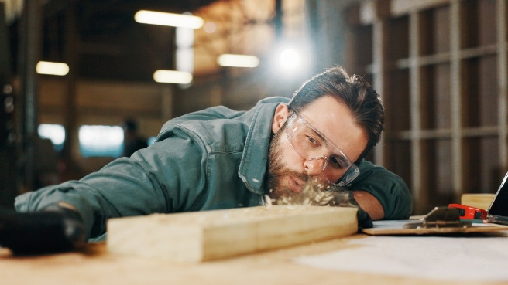
022026_a
Op de HOLZ-HANDWERK 2026 creëert Hettich belevenissen die het ambacht versterken, het dagelijkse leven in de werkplaats vergemakkelijken en laten zien hoeveel meerdere mogelijkheden er in iedere meubelmaker/interieurbouwer schuilen. Foto: Hettich

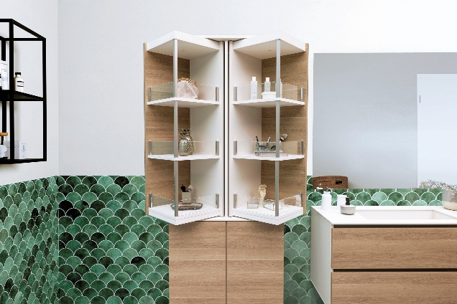
022026_b
Het FurnSpin systeem biedt nieuwe mogelijkheden voor uniek meubeldesign in een breed scala aan toepassingen. Dit is een badkamermeubel met een hoge kast van FurnSpin die dubbelzijdig draaibaar is. Foto: Hettich

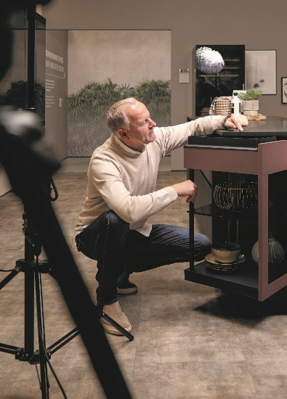
022026_c
Hettich collega Paul gebruikt zijn werkplek om te verklaren hoe eenvoudig het is om het innovatieve FurnSpin draai- en zwenksysteem te monteren en af te stellen. Foto: Hettich

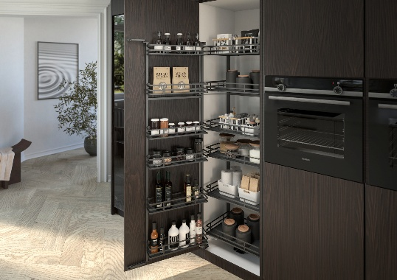
022026_d
De nieuwe wandkastinrichtingen van Hettich bieden een veelvoud aan vormgevingsmogelijkheden die de opbergruimte nog efficiënter en ergonomischer te gebruiken maken. Foto: Hettich

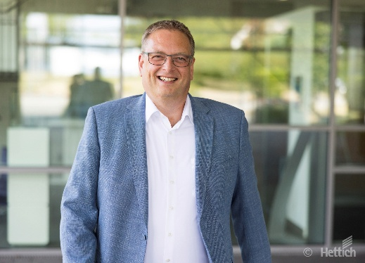
022026_e
Hettich Sales Manager Jan Hübschmann en zijn team zijn gepassioneerd door het ambacht. Ze zijn ervan overtuigd dat er nog veel potentieel zit in het timmervak - vooral als de dikte wordt gebundeld. Foto: Hettich

Over Hettich
Hettich werd in 1888 opgericht en behoort tegenwoordig wereldwijd tot de grootste en succesvolste producenten van meubelbeslag. De hoofdvestiging van het familiebedrijf is in Kirchlengern, in het meubelcentrum van Oost-Westfalen. Ongeveer 8.200 collega's werken samen om onze toekomstbestendige oplossingen in meer dan 100 landen te leveren. Het merk Hettich biedt met haar ondernemingsbelofte 'It's all in Hettich' een uitgebreid portfolio dat wereldwijd consequent is afgestemd op de behoeften van de klanten. De hoogste prioriteit ligt daarbij altijd al op duurzaam handelen met aandacht voor sociale, maatschappelijke en ecologische aspecten. www.hettich.com

